Сообщение о возможном установлении публичного сервитута

В соответствии со статьей 39.42 Земельного кодекса Российской Федерации администрация муниципального района Ставропольский Самарской области информирует о возможном установлении публичного сервитута ПАО «Россети Волга» для целей размещения и дальнейшей эксплуатации объектов электросетевого хозяйства, необходимых для подключения (технологического присоединения) к сетям инженерно-технологического обеспечения «ВЛИ-0,4 кВ от опоры 103/9 Ф-1 КТП Ам3603/180 кВА, Ставропольский район, с. Васильевка (Мишушин И.В.)» в отношении земель в кадастровом квартале 63:32:1405001.
Сведения об объекте
№ п/п | Характеристики объекта | Описание характеристик
1 | 2 | 3
1 | Местоположение объекта | Самарская область, Ставропольский район
2 | Площадь объекта ± величина погрешности определения площади (P ± ∆P), м² | 531,0 ± 40,0 из них:  531,0– земли в государственной собственности до разграничения прав и непредоставленные гражданам или юридическим лицам.
3 | Иные характеристики объекта | Публичный сервитут устанавливается в целях размещения и дальнейшей эксплуатации объектов электросетевого хозяйства, необходимых для подключения (технологического присоединения) к сетям инженерно-технологического обеспечения «ВЛИ-0,4 кВ от опоры 103/9 Ф-1 КТП Ам3603/180 кВА, Ставропольский район, с. Васильевка (Мишушин И.В.)» на срок 49 лет.

Раздел 2
Сведения о местоположении границ объекта
1. Система координат МСК-63
2. Сведения о характерных точках границ объекта
Обозначение характерных точек части границы | Координаты, м |  | Метод определения координат характерной точки | Средняя квадратическая погрешность положения характерной точки (Mt), м | Описание обозначения точки на местности (при наличии)
Обозначение характерных точек части границы | X | Y | Метод определения координат характерной точки |  | Описание обозначения точки на местности (при наличии)
1 | 2 | 3 | 4 | 5 | 6
Часть № 1
1 | 427179.907 | 1332877.063 | Геодезический метод | 0.5 | -
2 | 427189.760 | 1332876.090 | Геодезический метод | 0.5 | -
3 | 427194.790 | 1332842.798 | Геодезический метод | 0.5 | -
4 | 427199.905 | 1332808.811 | Геодезический метод | 0.5 | -
5 | 427180.282 | 1332795.447 | Геодезический метод | 0.5 | -
6 | 427158.500 | 1332780.610 | Геодезический метод | 0.5 | -
7 | 427160.758 | 1332777.311 | Геодезический метод | 0.5 | -
8 | 427182.534 | 1332792.141 | Геодезический метод | 0.5 | -
9 | 427204.237 | 1332806.921 | Геодезический метод | 0.5 | -
10 | 427198.712 | 1332843.395 | Геодезический метод | 0.5 | -
11 | 427193.235 | 1332879.505 | Геодезический метод | 0.5 | -
12 | 427180.380 | 1332881.035 | Геодезический метод | 0.5 | -
1 | 427179.907 | 1332877.063 | Геодезический метод | 0.5 | -
Раздел 3
Сведения о характерных точках части (частей) границы объекта
Обозначение характерных точек части границы | Существующие координаты, м |  | Измененные (уточненные) координаты, м |  | Метод определения координат характерной точки | Средняя квадратическая погрешность положения характерной точки (Mt), м | Описание обозначения точки на местности (при наличии)
Обозначение характерных точек части границы | X | Y | X | Y | Метод определения координат характерной точки |  | Описание обозначения точки на местности (при наличии)
1 | 2 | 3 | 4 | 5 | 6 | 7 | 8
- | - | - | - | - | - | - | -
Публичный сервитут устанавливается в целях размещения и дальнейшей эксплуатации объектов электросетевого хозяйства, необходимых для подключения (технологического присоединения) к сетям инженерно-технологического обеспечения «ВЛИ-0,4 кВ от опоры 103/9 Ф-1 КТП Ам3603/180 кВА, Ставропольский район, с. Васильевка (Мишушин И.В.)» в соответствии с договором № 2650-000662 от 31.01.2026.
С поступившим ходатайством об установлении публичного сервитута и прилагаемым к нему описанием местоположения границ публичного сервитута заинтересованные лица могут ознакомиться по адресу: 445011, Самарская область, г. Тольятти, пл. Свободы, 9, каб. 114А. График работы: пн-чт с 8.00 до 17.00, перерыв с 12.00 до 12.48, пт с 8.00 до 16.00, перерыв с 12.00 до 12.48.
Заявления об учете прав на земельный участок принимаются в течение 15 дней со дня опубликования сообщения в администрацию муниципального района Ставропольский Самарской области через общий отдел, расположенный по адресу: Самарская область, г. Тольятти, пл. Свободы, 9, либо почтовым отправлением по указанному адресу.
Информация о поступившем ходатайстве об установлении публичного сервитута размещена на официальных интернет-сайтах администрации муниципального района Ставропольский Самарской области (https://stavradm.ru), администрации сельского поселения Васильевка муниципального района Ставропольский Самарской области (https://www.vasilevka.stavrsp.ru/).

Заместитель Главы района
по имуществу,
строительству и архитектуре А.В. Старков

Раздел 4
План границ объекта
Обзорная схема границ ЗОУИТ
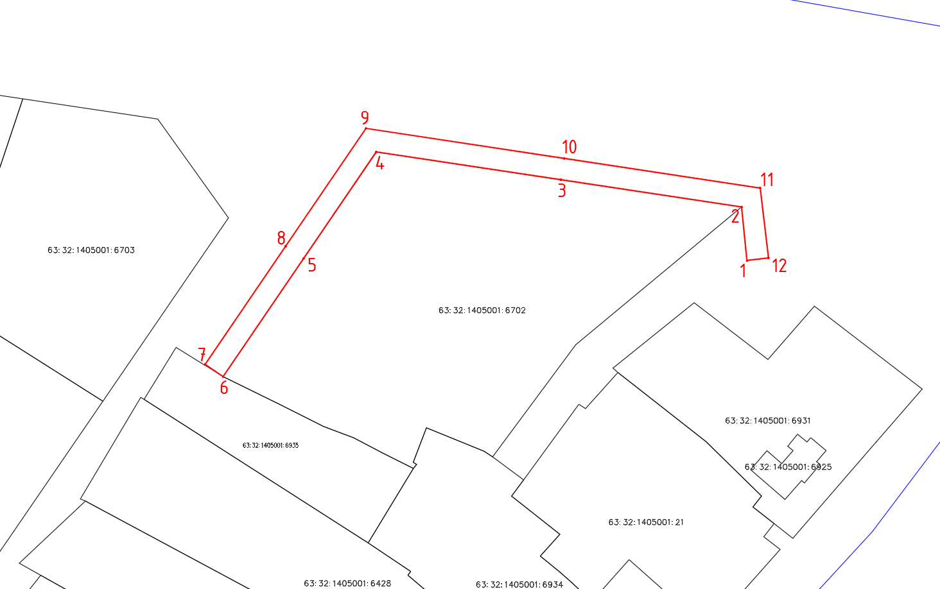
Используемые условные знаки и обозначения:
 | Характерная точка границы объекта
1 | Надписи номеров характерных точек границы объекта
 | Граница действия публичного сервитута
 | Существующая часть границы, имеющиеся в ЕГРН сведения о которой достаточны для определения ее местоположения
:6702 | Надписи кадастрового номера земельного участка
 | Граница кадастрового квартала
63:32:1405001 | Обозначение кадастрового квартала

План границ объекта
Выносной лист № 1
Масштаб 1:500
Условные обозначения представлены на листе 3

